《软件项目测试》
NextDay问题

学 号： 172056204 姓 名： 赵志鹏
学 号： 172056208 姓 名： 白晶
学 号： 172056213 姓 名： 唐涛
学 号： 172056216 姓 名： 李轲
学 号： 172056228 姓 名： 赵泽坤
学 号： 172056232 姓 名： 杨明矿
学 号： 172056234 姓 名： 邹斌
学 号： 172056235 姓 名： 谭兴卫
学 号： 172056238 姓 名： 张李鑫
学 号： 172056242 姓 名： 李禹华

第一章 问题描述

NextDate 问题：NextDate() 是整型变量 month, day 和 year 的函数，输入某一日期的 month, day 和 year 的值，输出这一天的下一天的日期的 month, day 和 year 值。

第二章 设计思路
根据问题描述，我们组在设计时将项目分为了两部分来进行，第一部分是日期的输入，这一部分就是简单地输入三个整型常量；第二部分是对日期的处理，在进行处理前，首先应该判断日期的合法性，然后对日期进行处理，首先对输入的月份进行判断，如果是2月份的话还要判断输入的年份是闰年还是平年，然后在对输入的日期进行判断，2月份根据闰年平年的不同日期不得超过28、29,4、6、9、11这4个月输入的日期不能为31日，然后进行下一天的计算，如果是月末就月份加一日期置一，年末的话就年份加一月份日期都置一，最后输出输入日期的下一天。

第三章 流程图
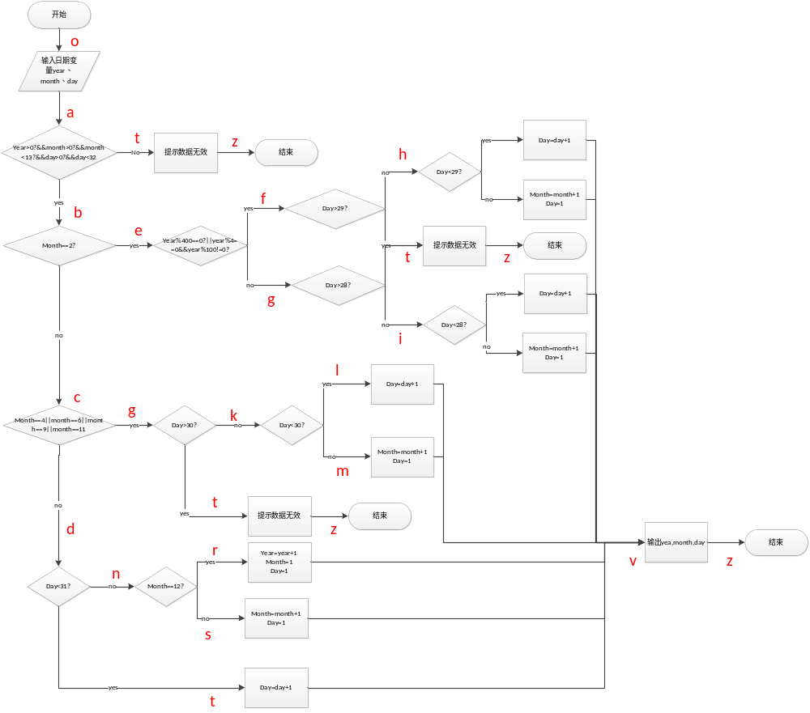

第四章 代码实现
另附

第五章 系统测试

第一节 测试目标

测试目的是通过与系统的需求相比较，发现所开发的系统与用户需求不符或矛盾的地方，从而提出更加完善的方案^{[14]}。测试任务是尽可能彻底地检查出程序中的错误，提高软件系统的可靠性。

第二节 测试方法选择及说明

黑盒测试中我们小组选择等价类划分和边界值分析法，白盒测试选择的是判定条件覆盖测试方法和基本路径覆盖测试方法

第三节 测试实例与结果

等价类划分：
1、划分等价类
年份>=0
1<=月份<=12
1<=日期<=31
2、建立等价类表
输入条件 | 有效等价类 | 编号 | 无效等价类 | 编号
年份 | [0,+∞) | 1 | 小于0 | 4
月份 | [1,12] | 2 | 小于1 | 5
 |  |  | 大于12 | 6
日 | [1,31] | 3 | 小于1 | 7
 |  |  | 大于31 | 8
3、设计测试用例原型
用例编号 | 年 | 月 | 日 | 覆盖等价类 | 预期结果
ND_1 | 1999 | 2 | 28 | 123 | 1999.3.1
ND_2 | 1999 | 13 | 1 | 136 | 数据无效
ND_3 | 2000 | 2 | 33 | 128 | 数据无效
ND_4 | -100 | 1 | 12 | 423 | 数据无效
ND_5 | 2000 | 0 | 11 | 153 | 数据无效
ND_6 | 2000 | 1 | 0 | 127 | 数据无效

边界值分析
- 找到边界范围
年：[0,+∞)
月：[1,12]
日：[1,31]
- 确定边界点
年：
内点：2000
上点：0
离点：-99
月：
内点：6
上点：1，12
离点：0，13
日：
内点：15
上点：1，31
离点：0，32
- 设计测试用例原型
用例编号 | 年 | 月 | 日 | 预期结果
1 | 2000 | 2 | 29 | 2000.3.1
2 | 1999 | 2 | 28 | 1999.3.1
3 | 2013 | 12 | 31 | 2014.1.1
4 | 1911 | 3 | 31 | 1911.4.1
5 | 2012 | 4 | 1 | 2012.4.2

基本路径覆盖

用例编号 | 年 | 月 | 日 | 测试路径
1 | 0 | 0 | 0 | Oatz
2 | -1 | 0 | 0 | Oatz
3 | 1999 | 2 | 1 | Oabegilvz
4 | 1999 | 2 | 28 | Oabegimvz
5 | 1999 | 2 | 30 | Oabegtz
6 | 2000 | 2 | 1 | Oabefhlvz
7 | 2000 | 2 | 29 | Oabefhmvz
8 | 2000 | 2 | 30 | Oabeftz
9 | 2001 | 4 | 1 | Oabcgklvz
10 | 2001 | 4 | 30 | Oabcgkmvz
11 | 2001 | 4 | 31 | Oabcgtz
12 | 2002 | 12 | 1 | Oabcdtvz
13 | 2002 | 1 | 31 | Oabcdnsvz
14 | 2002 | 12 | 31 | oabcdnrvz

判定条件覆盖

用例编号 | 年 | 月 | 日 | 预期结果
1 | -321 | 2 | 29 | 无效
2 | 1 | 0 | 1 | 无效
3 | 1 | 13 | 1 | 无效
4 | 1 | 1 | 0 | 无效
5 | 1 | 1 | 33 | 无效
6 | 2000 | 2 | 1 | 2000.2.2
7 | 2000 | 2 | 29 | 2000.3.1
8 | 2000 | 2 | 30 | 无效
9 | 1900 | 2 | 1 | 1900.2.2
10 | 1900 | 2 | 29 | 无效
11 | 1900 | 2 | 28 | 1900.3.1
12 | 2004 | 2 | 1 | 2004.2.2
13 | 2004 | 2 | 29 | 2004.3.1
14 | 2004 | 2 | 30 | 无效
15 | 1 | 4 | 1 | 1.4.2
16 | 1 | 4 | 30 | 1.5.1
17 | 1 | 4 | 31 | 无效
18 | 1 | 6 | 1 | 1.6.2
19 | 1 | 6 | 30 | 1.7.1
20 | 1 | 6 | 31 | 无效
21 | 1 | 9 | 1 | 1.9.2
22 | 1 | 9 | 30 | 1.10.1
23 | 1 | 9 | 31 | 无效
24 | 1 | 11 | 1 | 1.11.2
25 | 1 | 11 | 30 | 1.12.1
26 | 1 | 11 | 31 | 无效
27 | 1 | 12 | 1 | 1.12.2
28 | 1 | 12 | 31 | 2.1.1
29 | 1 | 10 | 31 | 1.11.1

